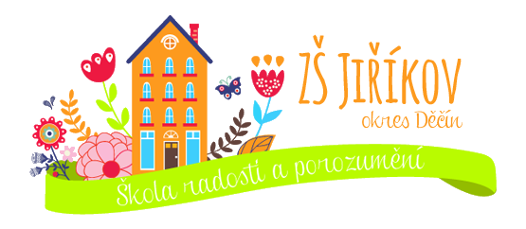
JSME SOUČÁSTÍ

DOUČOVÁNÍ ŽÁKŮ ŠKOL
REALIZACE INVESTICE 3.2.3 NÁRODNÍHO PLÁNU OBNOVY
Investice reaguje na potřebu podpory vzdělávání žáků ohrožených školním neúspěchem v reakci na nemožnost realizace prezenční výuky ve školách během pandemie covid-19.

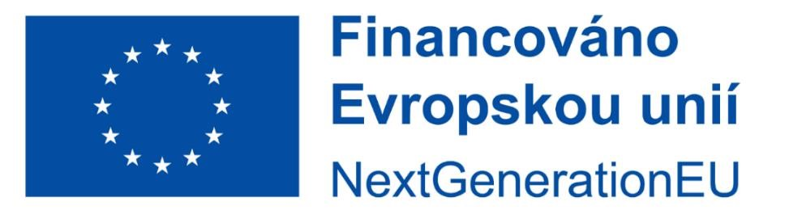
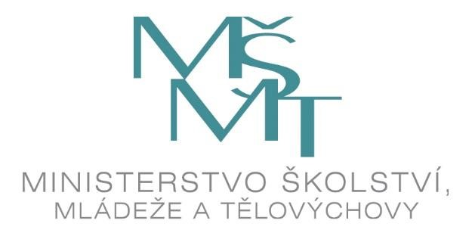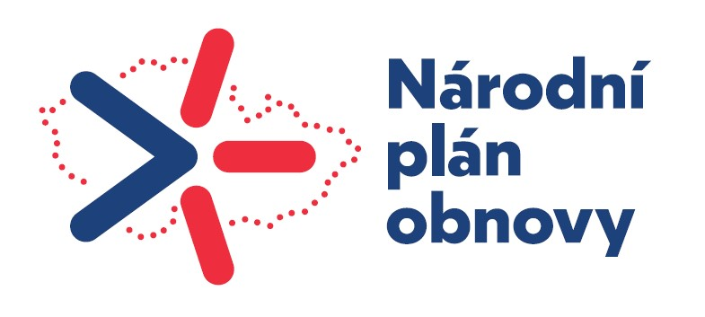
Ministerstvo školství, mládeže a tělovýchovy ve spolupráci s Národním pedagogickým institutem České republiky a neziskovými organizacemi spustilo Národní plán doučování (od 1. 9. 2021 do 31. 12. 2021, od 1. 1. 2022 došlo ke změně financování, a to Evropskou unií). Jde o dlouhodobý program, jehož cílem je pomoci zmírnit negativní dopady výpadku prezenční výuky v důsledku pandemie covidu-19.
Smyslem Národního plánu doučování/národního plánu obnovy je také iniciovat širokou neformální platformu škol, externích doučovatelů (jednotlivci, neziskové a jiné organizace a instituce), kteří budou intenzivně spolupracovat na poskytování co nejefektivnější podpory ohroženým dětem – více na https://doucovani.edu.cz/
Do plánu Národního doučování/národního plánu obnovy se zapojili pedagogové z prvního a z druhého stupně.

